# 项目部署效果

## 1、项目介绍

该项目是企业CRM（客户关系管理（Customer Relationship Management，简称CRM），是指企业为提高核心竞争力，利用相应的信息技术以及互联网技术协调企业与顾客间在销售、营销和服务上的交互，从而提升其管理方式，向客户提供创新式的个性化的客户交互和服务的过程。其最终目标是吸引新客户、保留老客户以及将已有客户转为忠实客户，增加市场。）作为初级开发工程师的入门项目。有简单的增、删、改、查；有分页查询、批量删除、条件查询等一系列功能 ... ...

## 2、技术栈

Spring + Spring MVC + SpringBoot + MyBatis Plus + MySQL + Redis +Spring Security

## 3、项目展示

**1. 页面国际化**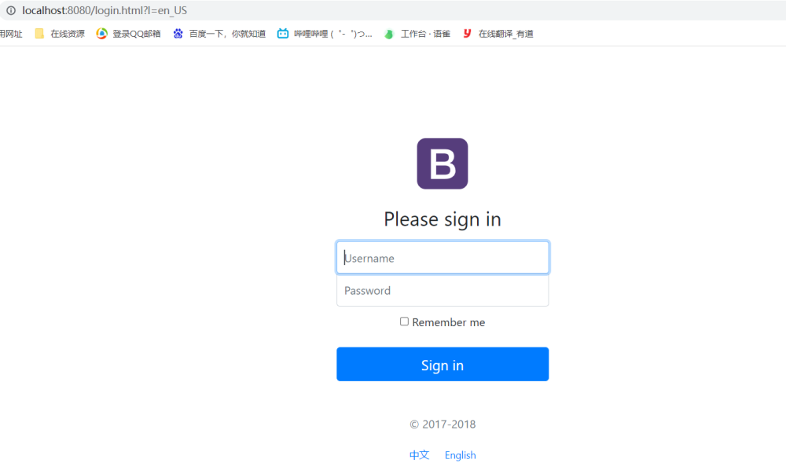

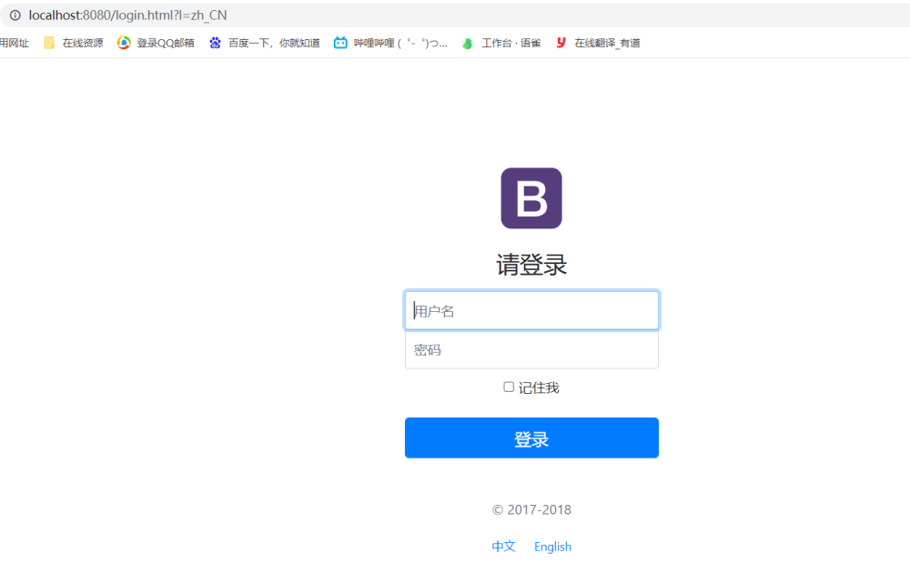

**2. 系统登录**

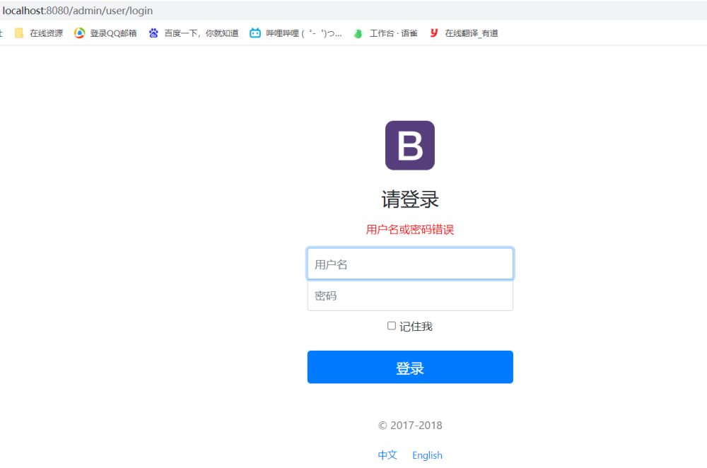

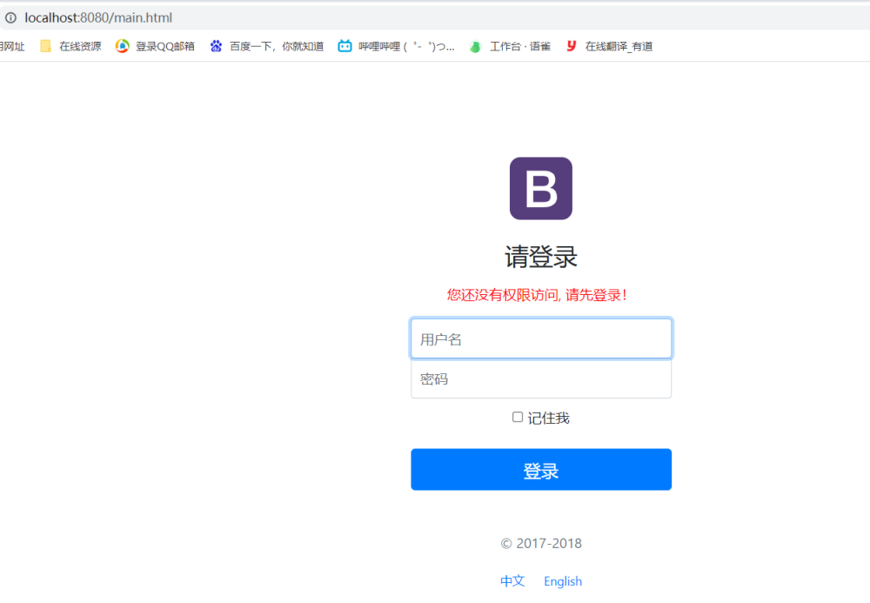

**3. 员工添加**

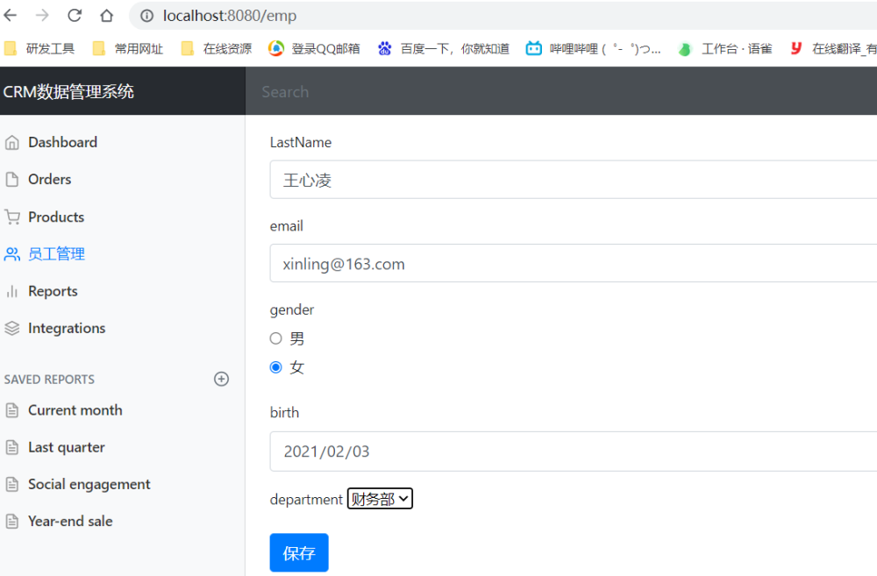

**4. 员工修改**

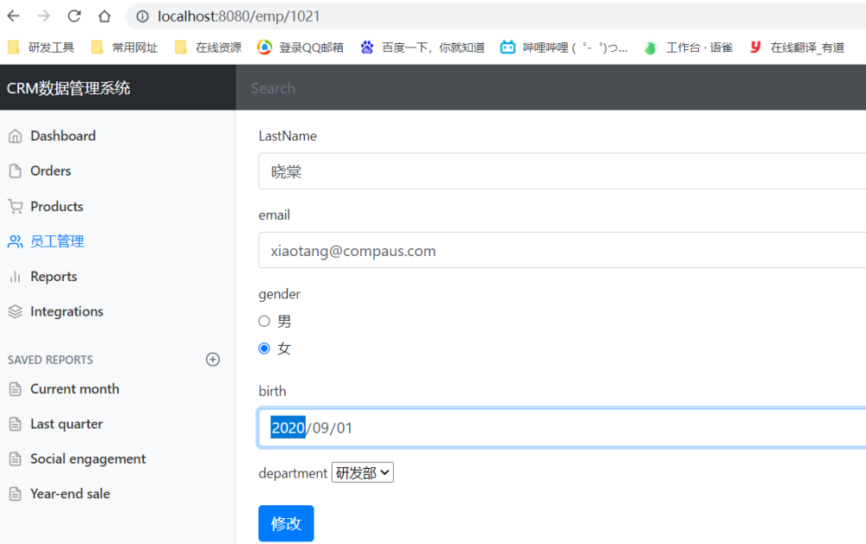

**5. 员工删除**

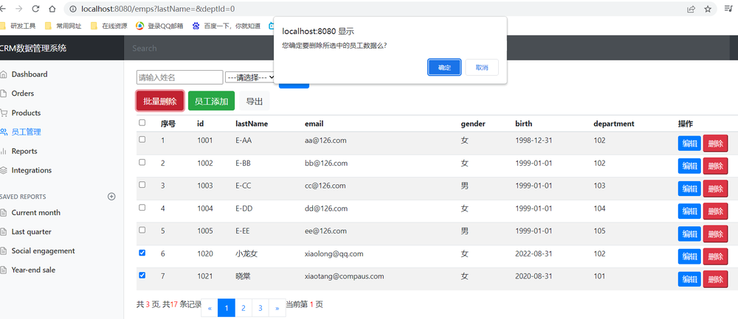

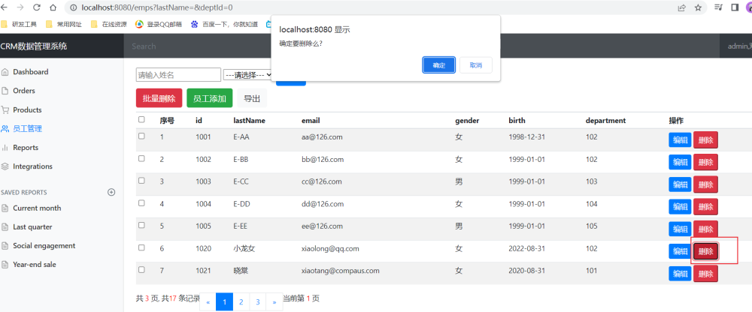

**6. 分页查询**

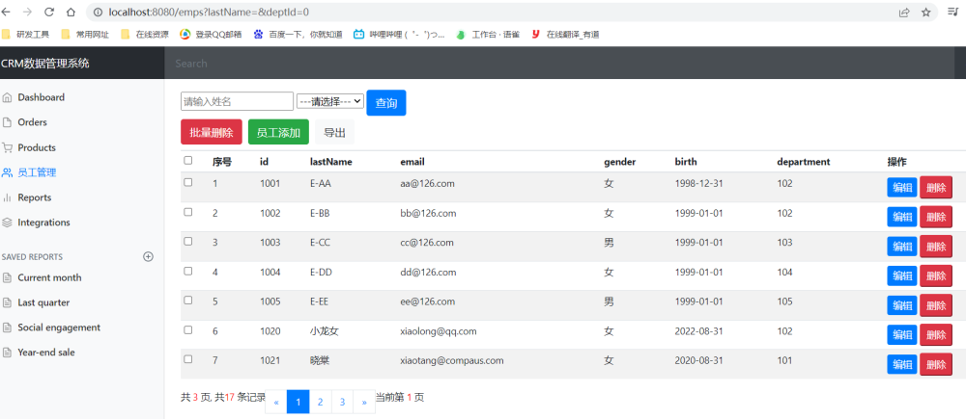

**7。 分页+模糊条件查询**

